|  |  |
| --- | --- |
| 2018 IV. Çeyrek  GSYH Değerleri | 11 Mart 2019 **C:\Users\asus\Desktop\tepav.jpg** |

**Gayrisafi Yurt İçi Hasıla (GSYH) dördüncü çeyrek değerlerine ilişkin veriler Türkiye İstatistik Kurumu (TÜİK) tarafından 11 Mart 2019 tarihinde yayımlandı.**

TÜİK tarafından çeyreklik dönemlerde yayımlanan GSYH değerleri, Ulusal Hesaplar Sistemi’nde tahmin edilen temel büyüklüklerin en önemlisi ve odak noktasıdır. GSYH, bir ülkedeki belirli bir dönemde üretilen mal ve hizmetlerden dolayı oluşan katma değere ilişkin standart bir ölçü olarak değerlendirilebilir. GSYH’nin üretimdeki değişiminin daha sağlıklı ölçülebilmesi için enflasyon etkisinin arındırılmasıyla zincirlenmiş hacim endeksi hesaplanmaktadır.

Cari fiyatlarla hesaplamalarda; gerçek değişimlerle birlikte fiyat hareketleri de kapsanmaktadır. Yalnızca gerçek değişimlerin izlenebilmesi için fiyat değişikliklerinden gelen etkinin giderilmesi gerekmektedir. Zincirlenmiş hacim endeksleriyle elde edilen GSYH, bu etkiyi yok ederek; belli bir dönemde yer alan gerçek değişmeleri ölçmektedir.[1]

Fiyat değişimlerinin etkisinden arındırılıp yalnızca gerçek değişimin ölçülmesi için ise fiyat yapısının güncel olması gerekmektedir. Ardışık iki yıl hesaplamalarında sabit bir yıldaki fiyatın kullanılmasının yerine önceki yılın fiyatları kullanılarak zincirlenmiş hacim endekslerine ulaşıldığında; fiyat değişimlerinden arındırma işlemi daha sağlıklı olmaktadır. Ancak zincirleme yöntemler kullanıldığı durumlarda göreli fiyatlar değiştiği için toplamsal olmama sorunu (nonadditivity problem) yöntemin bir dezavantajı olarak karşımıza çıkmaktadır.[2]

Tablo 1’de görüldüğü üzere GSYH zincirlenmiş hacim endeksinin (2009=100) bir önceki yılın aynı dönemine göre değişim oranı ile hesaplanan GSYH büyüme hızı 2018’in dördüncü çeyreğinde yüzde -3 seviyesinde gerçekleşmiştir. Öte yandan endeks bir önceki çeyreklik döneme (2018 yılı üçüncü çeyrek) göre ise yüzde -1,8 düşüş göstermiştir. GSYH 2018 yılının dördüncü çeyreğinde geçen yılın aynı dönemine göre yüzde 13,4 artarak, bir önceki çeyreğe göre ise yüzde 0,7 azalarak 1 trilyon 10 milyar 114 milyon TL değerine ulaşmıştır. Öte yandan dördüncü çeyrek dönemi ile birlikte açıklanan yıllık GSYH ise bir önceki yıla göre yüzde 19,1 artarak 3 trilyon 700 milyar 989 milyon TL olmuştur.

GSYH’yi oluşturan faaliyetler incelendiğinde; 2018 yılının dördüncü çeyreğinde bir önceki yılın aynı çeyreğine göre zincirlenmiş hacim endeksi olarak; tarım sektörü toplam katma değeri yüzde 1,3, sanayi sektörünün katma değeri ise yüzde 1,1 artarken inşaat sektörünün katma değeri yüzde 1,9 azalmıştır. Ticaret, ulaştırma, konaklama ve yiyecek hizmeti faaliyetlerinin toplamından oluşan hizmetler sektörünün katma değeri ise yüzde 5,6 artmıştır (Tablo 3).

Tablo 1: Gayrisafi Yurtiçi Hasıla Sonuçları, 2017-2018  
*Bir önceki yılın aynı dönemine göre enflasyon değişimi

Gelir yöntemi ile hesaplanan GSYH, ekonomideki üretici birimlerin elde ettiği maaş, ücret gelirleri, işletme karı ve devletin elde ettiği çeşitli vergi gelirlerinden oluşmaktadır. Gelir yöntemiyle hesaplanan GSYH bileşenlerinin Gayrisafi Katma Değer (GSKD) içerisindeki payları incelendiğinde, işgücü ödemelerinin cari GSKD içerisindeki payı geçen yılın aynı döneminde yüzde 31,1 iken bu oranın 2018 yılının dördüncü çeyreğinde yüzde 31,2 olduğu görülmektedir. Net işletme artığı/karma gelirin payı ise yüzde 53,9'dan yüzde 51,3'e düşmüştür (Tablo 2).

**Tablo 2 Gelir yöntemiyle GSYH bileşenlerinin Gayrisafi Katma Değer içerisindeki payları, %, 2017-2018**

Şekil 1: 2017-2018 zaman aralığında GSYH değişim, milyar TL

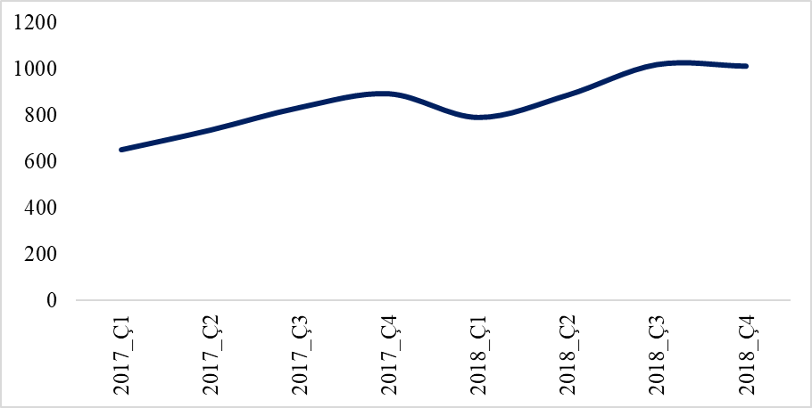

Şekil 2: GSYH, harcama yöntemiyle zincirlenmiş endeks ve değişim oranları, IV. Çeyrek: Ekim-Aralık, 2018

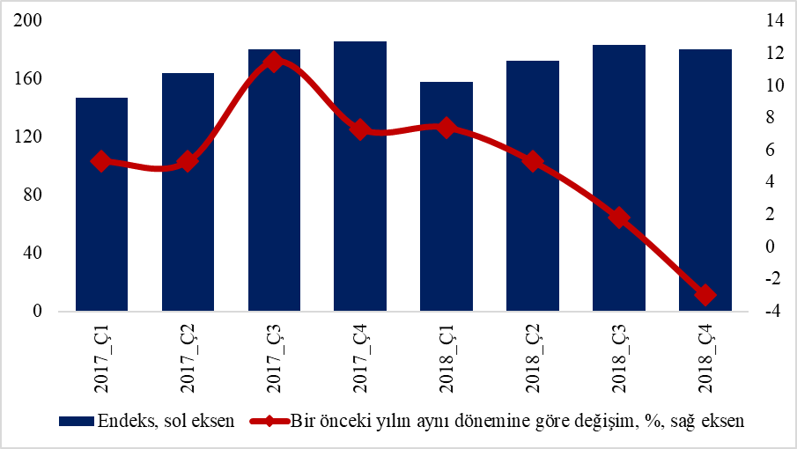

**Tablo 3: GSYH, , iktisadi faaliyet kollarına göre A10 düzeyinde zincirlenmiş hacim, endeks ve değişim oranları, IV. Çeyrek: Ekim-Aralık, 2018**



İl bazında GSYH değerleri incelendiğinde 2017 yılı verilerine göre 970 milyar TL ile İstanbul ilk sırada yer alırken, İstanbul’u 281 milyar TL ile Ankara ve 191 milyar TL ile İzmir takip etmektedir. Bu illerin ardından sırasıyla Bursa, Kocaeli ve Antalya gelmektedir. Öte yandan en düşük GSYH değerine sahip iller ise sırasıyla Bayburt, Ardahan ve Tunceli’dir. Bu illerin sahip olduğu GSYH değerleri ise yine sırasıyla 1,8 milyar TL, 2,2 milyar TL ve 2,7 milyar TL’dir. İllerin 2017 yılı GSYH değerlerinin harita üzerinde gösterimi ise Ek-1’de verilmiştir.

Üretim yöntemi ile hesaplanan GYSH değerlerinde tarım, ormancılık ve balıkçılık, hizmetler ve sanayi sektörlerinin GSYH içindeki payları incelendiğinde hizmetler yıllık ortalama yüzde 60,7 ile en yüksek paya sahiptir. Sanayi sektörü yıllık ortalama yüzde 32,9, tarım, ormancılık ve balıkçılık sektörü ise yıllık ortalama yüzde 6,4’lik bir paya sahiptir (Tablo 4). Tarım, ormancılık ve balıkçılık sektörü 2018 yılı içerisinde ilk üç çeyrekte GSYH’den aldığı payı artırırken dördüncü çeyrekte bu payı düşürerek yüzde 6,4’e ulaşmış ve toplam hacim içindeki payı azalmıştır. Öte yandan hizmetler ve sanayi sektörleri yıl içinde çeyreklik dönmelerin tamamında GSYH’den benzer paylar almıştır.

**Tablo 4: GSYH içindeki sektörlerin payı, 2018**



Diğer bir yandan ülkelerin büyüme oranları uluslararası düzeyde incelendiğinde, Türkiye, 2017 yılında yüzde 7,4’lük bir GSYH büyümesi ile dünya genelinde en fazla büyüme gösteren 12’nci ülke olmuştur (Tablo 5). Türkiye, sahip olduğu 851,5 milyar dolar GSYH ile dünyada 17’nci büyük ekonomi olmakla birlikte dünya geneli içinde sergilediği görece yüksek büyüme hızı ile de dünya genelindeki büyük ekonomiler sıralamasındaki yerini üst sıralara taşıması beklenebilmektedir.

**Tablo 5: Ülkelerin büyüme oranları ve dünyadaki sıralamaları, ilk 15 ülke, 2017**



Kaynak: Dünya Bankası

Dünya Bankası’nın tanımladığı gelir gruplarına göre belirlenen grupların büyüme oranları incelendiğinde 2017 yılında düşük gelirli ülke grubunun yıllık ortalama yüzde 5,1, düşük-orta gelir grubunun yıllık ortalama yüzde 5,3, üst-orta gelir ülke grubunun yıllık ortalama yüzde 4,8 ve yüksek gelirli ülke grubunun yıllık ortalama yüzde 2,2,büyüme sergilediği görülmüştür.. Türkiye ise içinde bulunduğu grup olan üst-orta gelir grubunun ortalama sergilediği büyüme oranından çok daha fazla büyüme sergilediği görülmektedir. Diğer bir açıdan Dünya Bankası ve IMF(International Monetary Fund) tarafından ülkeler için hesaplanan gelecek dönemlere ait büyüme tahminleri incelendiğinde, Türkiye’nin 2018 yılında yüzde 3,5 seviyelerinde büyümesi beklenirken 2019 yılında bu oranında yüzde 0,4 ile 1,6 seviyelerinde seyretmesi beklenmektedir. Daha sonraki yıllarda da 2017 yılına nazaran çok daha düşük büyüme sergilemesi beklenen Türkiye’nin en hızlı büyüyen ekonomiler sıralamasındaki 12’ci sıradaki yerini kaybetmesi beklenebilir.

**Tablo 6: Dünya Bankası ve IMF’in Türkiye için gelecek dönem büyüme tahminleri, %**



**Ek: İllerin GSYH değerleri, 2017**

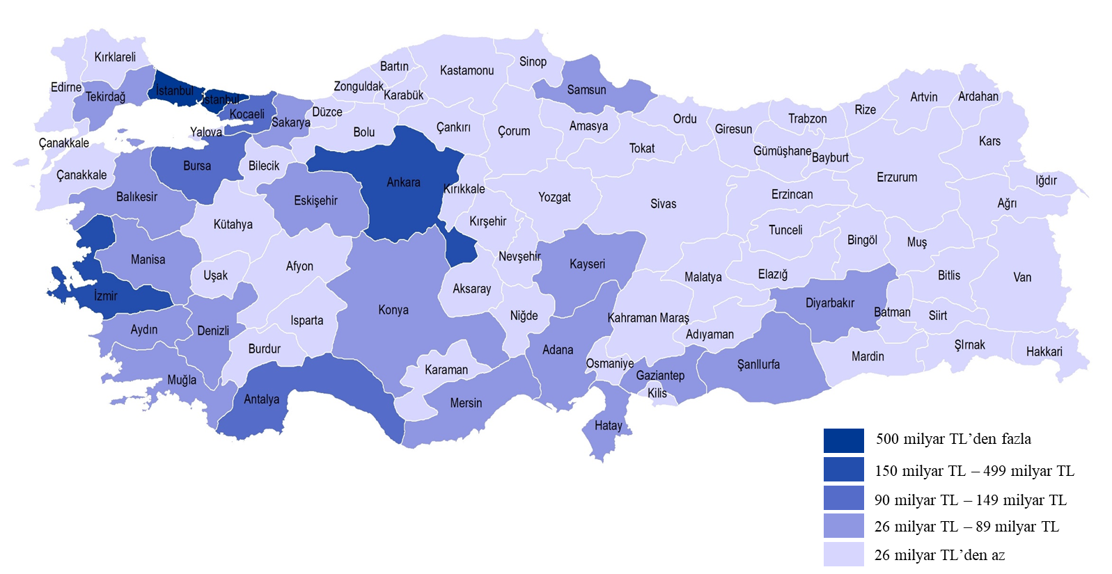

1. TÜİK Dönemsel Gayrisafi Yurt İçi Hasıla / hesaplama kuralları
2. A.g.e